Beim Einfügen von gesuchten Geräten werden die Objekte Safety_Process_Data nicht eingefügt

Frage:
Warum werden Geräte fehlerhaft angezeigt, nachdem die gesuchten Geräte dem Projekt hinzugefügt worden sind?
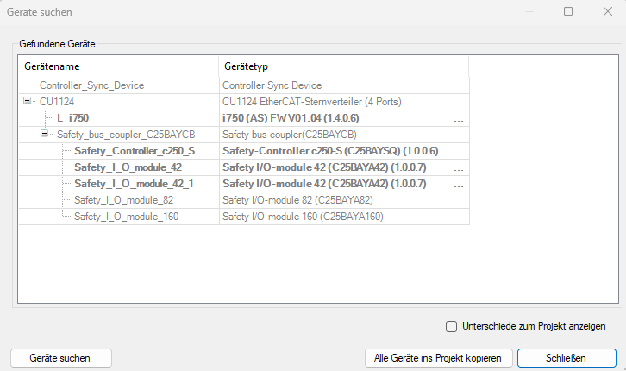
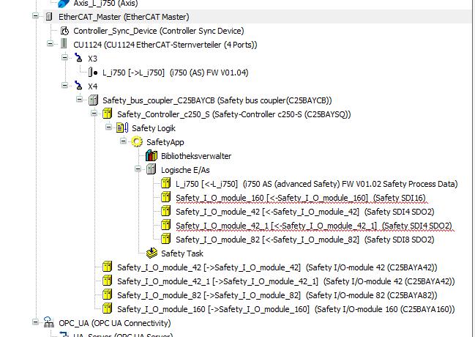

Antwort:
Beim Einfügen wird das Objekt Safety_Process_Data dem Projekt nicht hinzugefügt.
Das Gerät und das entsprechende Objekt unter Logische E/As muss gelöscht und anschließend neu eingefügt werden.
